内蒙古中基电科信息技术有限公司
地址：内蒙古呼和浩特市新城区科尔沁北路智海大厦A3座1005室
电话：0471-6355663

中基电科电子招投标交易平台
投标文件制作操作手册

V1.0

修订历史
版本 | 日期 | 修订说明 | 作者
V1.0 | 2020.7.21 | 初稿
V1.1 | 2020.7.31

目 录
一、 软件安装 4
1.1、 环境要求 4
1.2、 软件安装步骤 4
1.2.1、 投标工具安装 4
1.2.2、 运行软件 7
二、 软件主界面及相关介绍 8
2.1、 制作投标文件 8
2.1.1、 新建投标文件 8
2.1.2、 浏览招标文件 10
2.1.3、 投标文件格式 11
2.1.4、 生成投标文件 14

软件安装

环境要求
1、操作系统要求：
Windows 2003/ XP /Vistal/Win7/WIN8/WIN8.1/WIN10 下均可运行，建议使用Windows 7版本；
2、硬件要求：
CPU：推荐使用P4 2.0 以上；
内存：最低为1GB，推荐用2GB 以上；
硬盘：最低为300GB，推荐使用500G 以上；
显示器：可选用VGA、SVGA、TVGA 等彩色显示器；
3、辅助软件：
请完全安装微软Office2003 或以上版本,若没有预先安装，则会影响到软件某些功能的正常使用（建议安装Office2007或Office2010）；

软件安装步骤
注意：安装前，请关闭IE浏览器，360安全卫士和杀毒软件，对于QQ软件管家，停止其“禁止写入注册表保护”功能；

投标工具安装
（1）软件采用向导式安装界面，打开安装包【中基电科电子招投标交易平台投标文件制作工具.exe 】进入用户协议的界面；
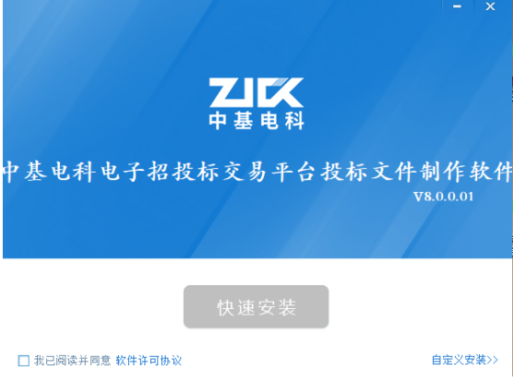
- 用户点击阅读许可协议阅读后，同意许可协议的内容，勾选“我已阅读并同意”；
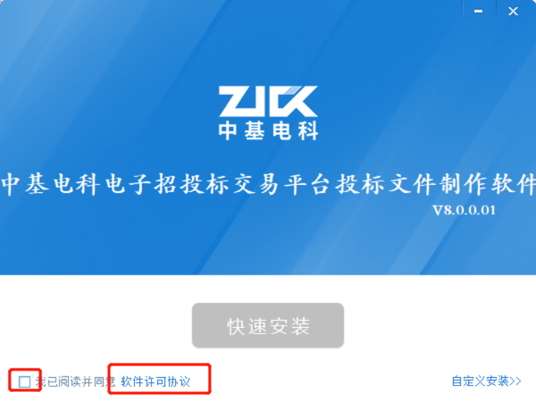

（3）选择安装方式1.快速安装：默认安装到C:\Epoint\中基电科电子招投标交易平台投标文件制作软件\目录下2.自定义安装：可指定盘符进行安装
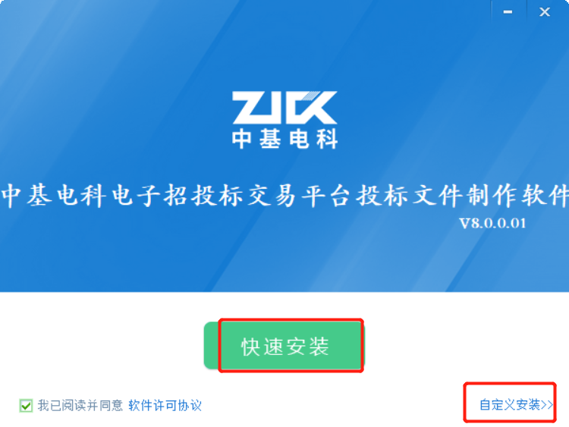
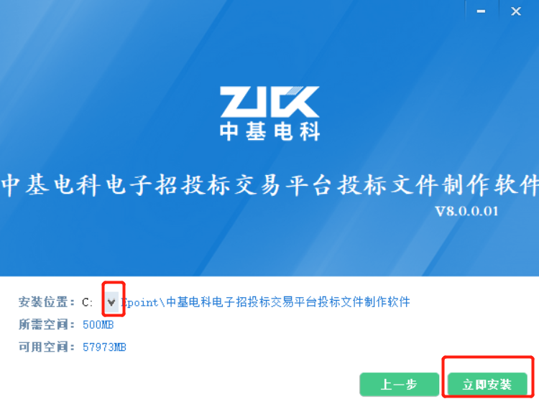

（4）点击安装进行安装包解压，解压完成后提示安装成功。
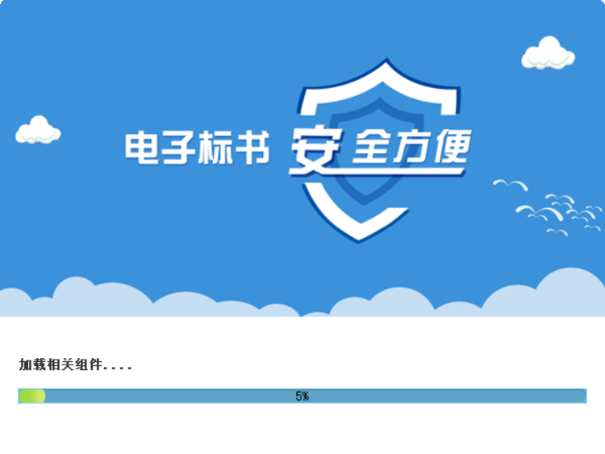

运行软件
软件安装好以后，会在桌面上产生一个快捷图标“中基电科电子招投标交易平台投标文件制作软件”，直接双击这个图标，就可以进入软件，或者从Windows 的 开始 > 所有程序 > 新点软件 > 中基电科电子招投标交易平台投标文件制作软件启动程序；

软件主界面及相关介绍

制作投标文件

新建投标文件
1、新建项目：点击 “新建工程”，点击 “浏览” 选择招标文件（*.XEZF格式），点击 “新建项目”；
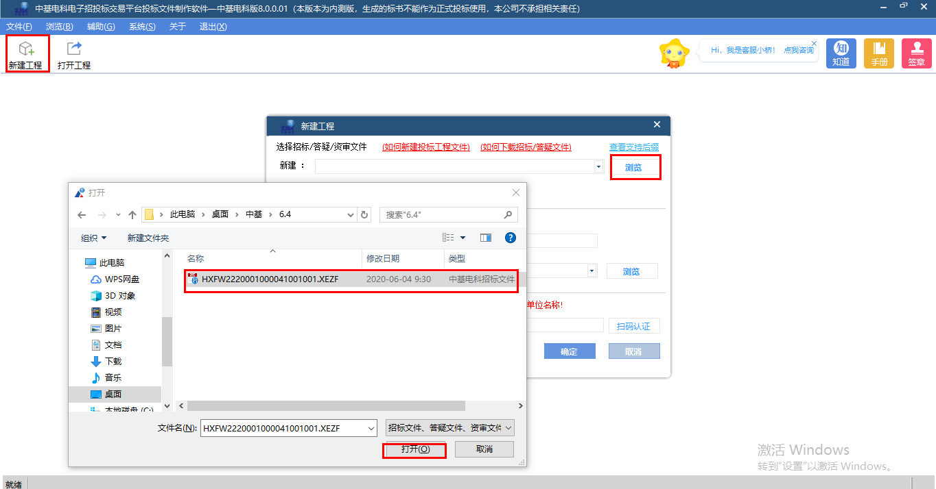

- 点击 “扫码认证” 按钮，用新点标证通APP扫码获取投标单位名称或者手动输入投标单位名称。如下图：
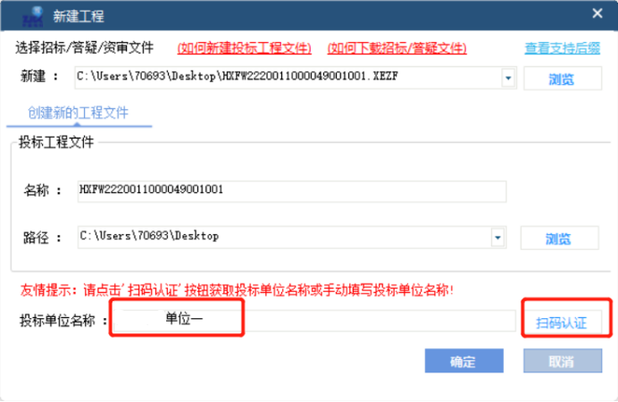
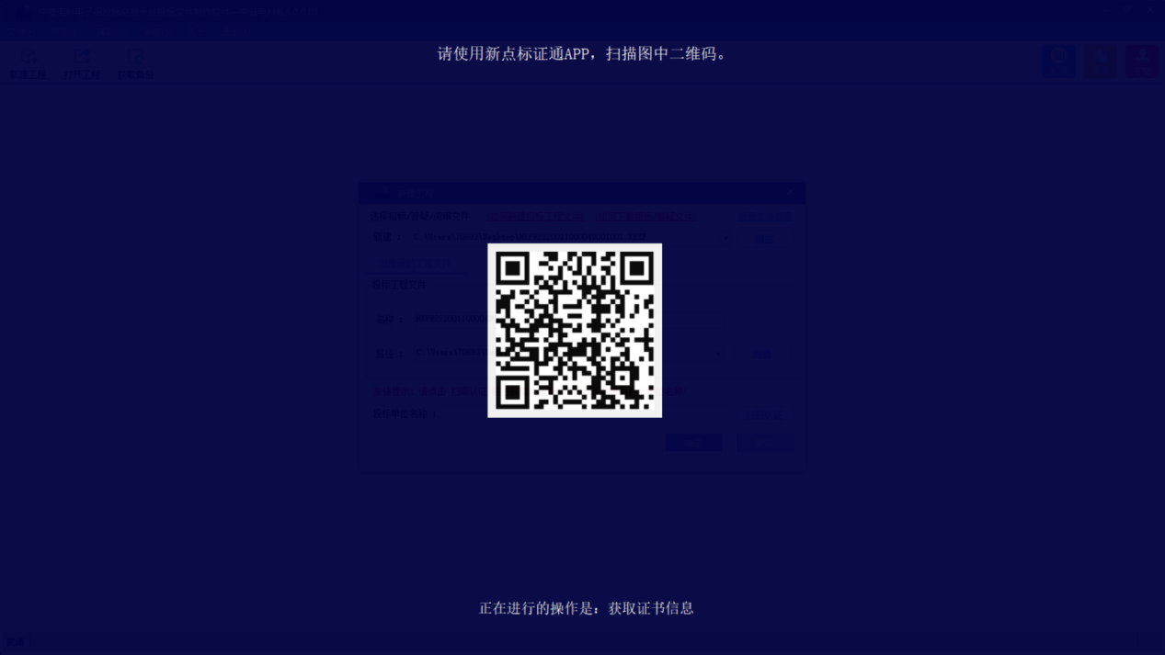
- 点击 “确认” 按钮，进行下一步。

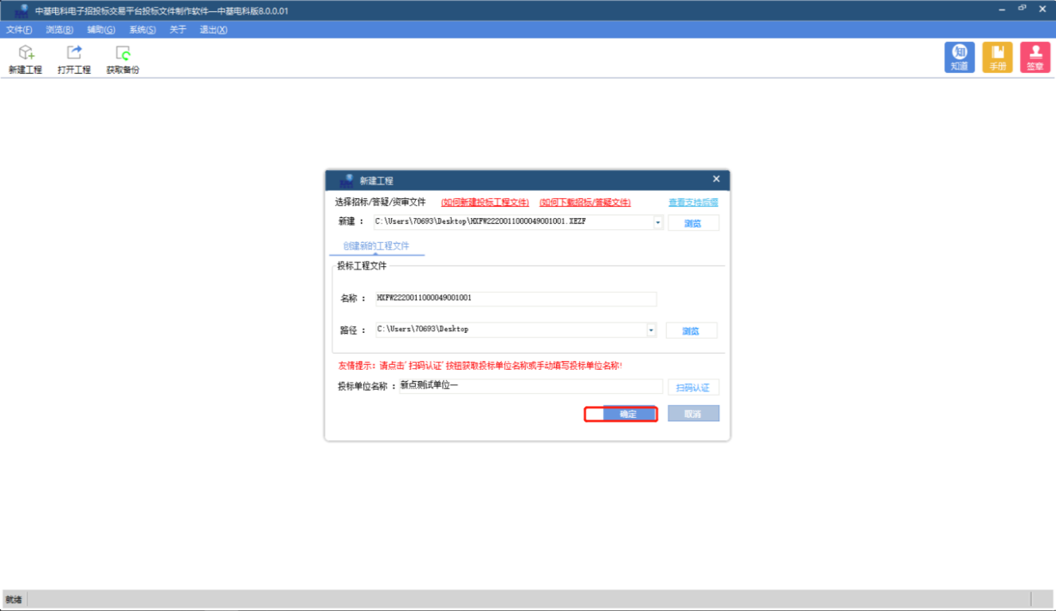

浏览招标文件
1、新建项目文件后，点击“浏览招标文件”来查看招标文件中招标基本信息和招标文件正文。如下图：
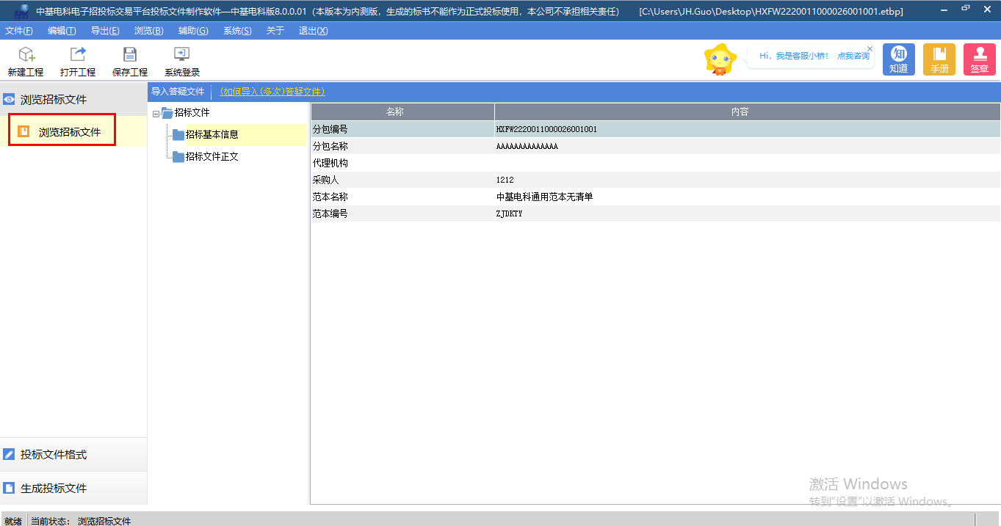

投标文件格式
- 点击“投标文件格式”，可查看投标文件格式包含的信息。如下图：
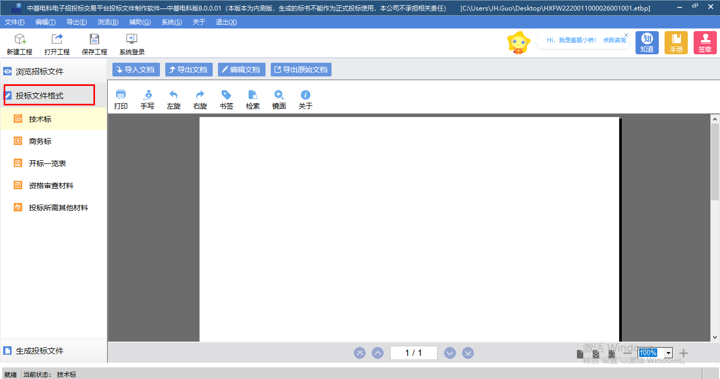

技术标
1、点击“技术标—导入文档”，上传招标文件中提及到的需要的材料。如下图：
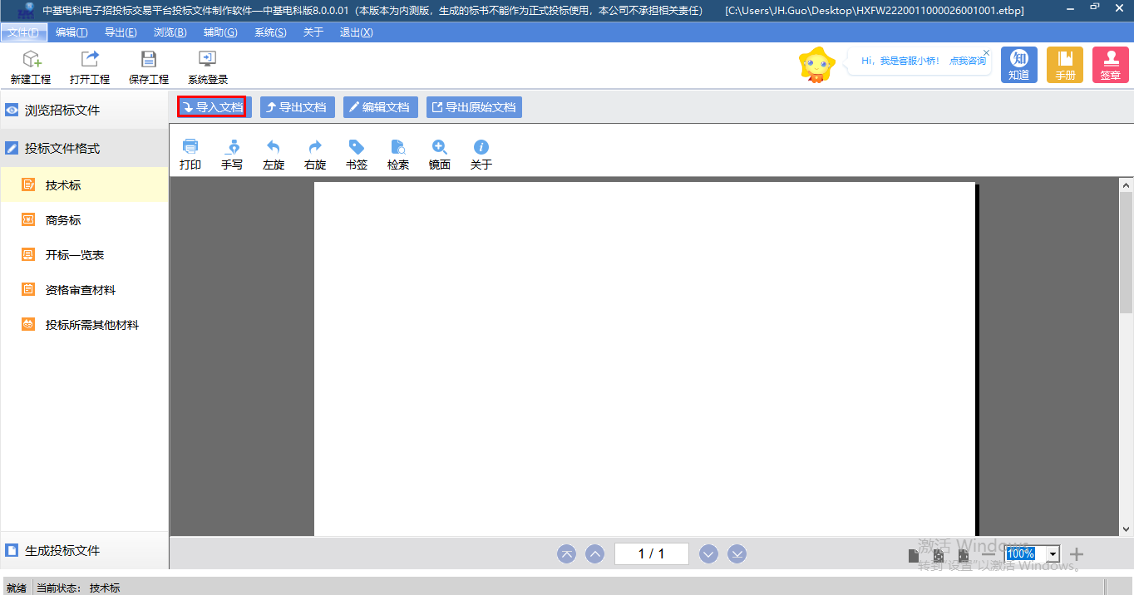

商务标
1、点击“商务标—导入文档”，上传招标文件中提及到的需要的材料。如下图：
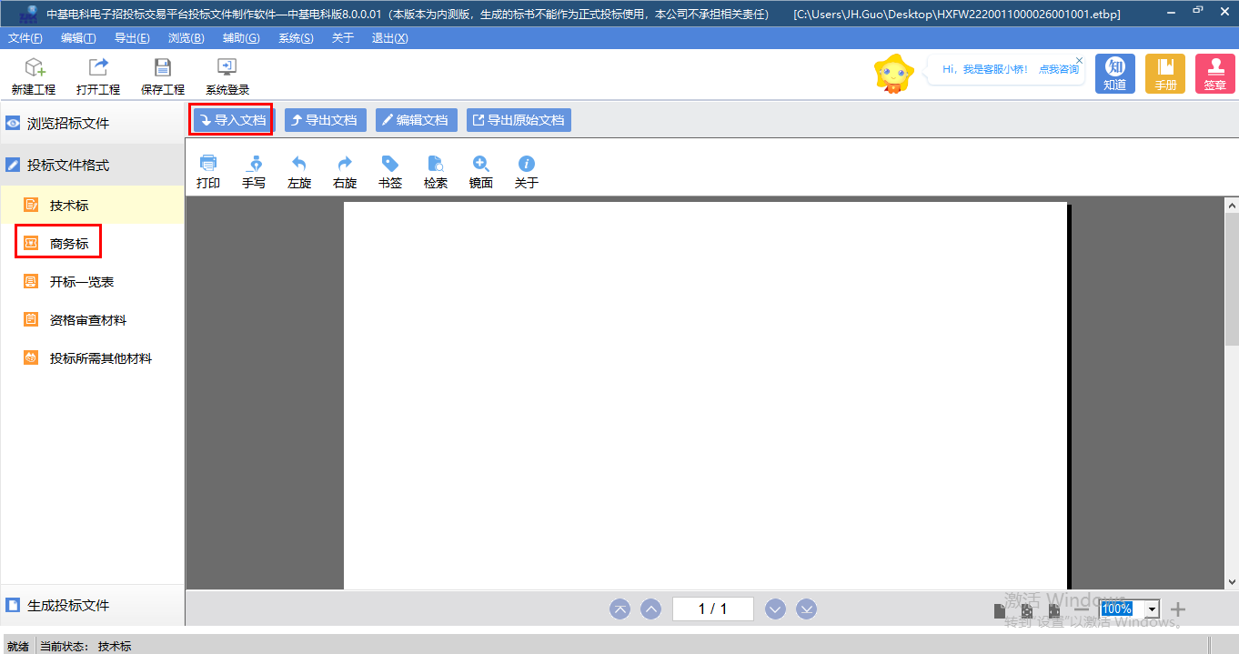

开标一览表
1、点击开标一览表，填写相关内容。如下图：
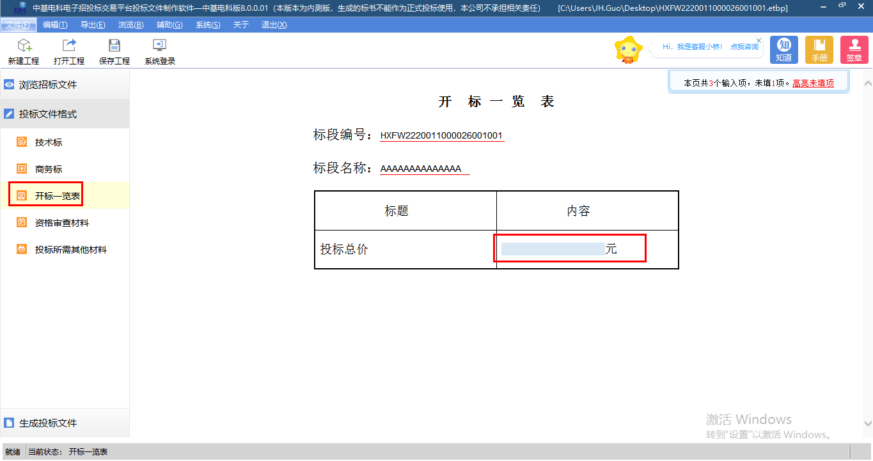

资格审查材料
- 点击“资格审查材料”，填写相关信息。如下图：
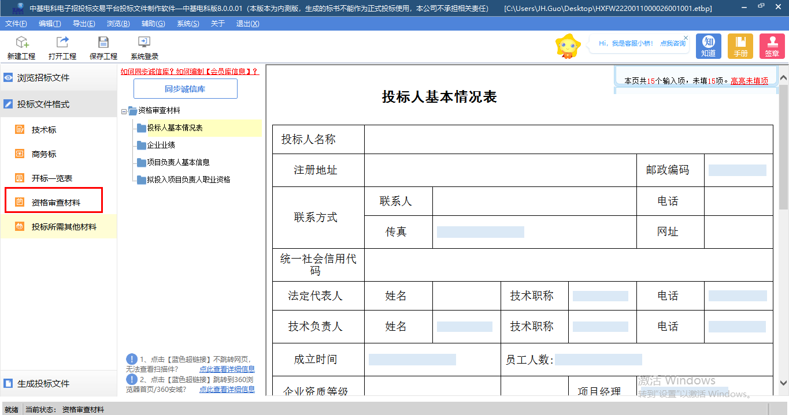
- 若会员信息已在诚信库中录入过，可按“同步诚信库”按钮获取部分会员信息。如下图：
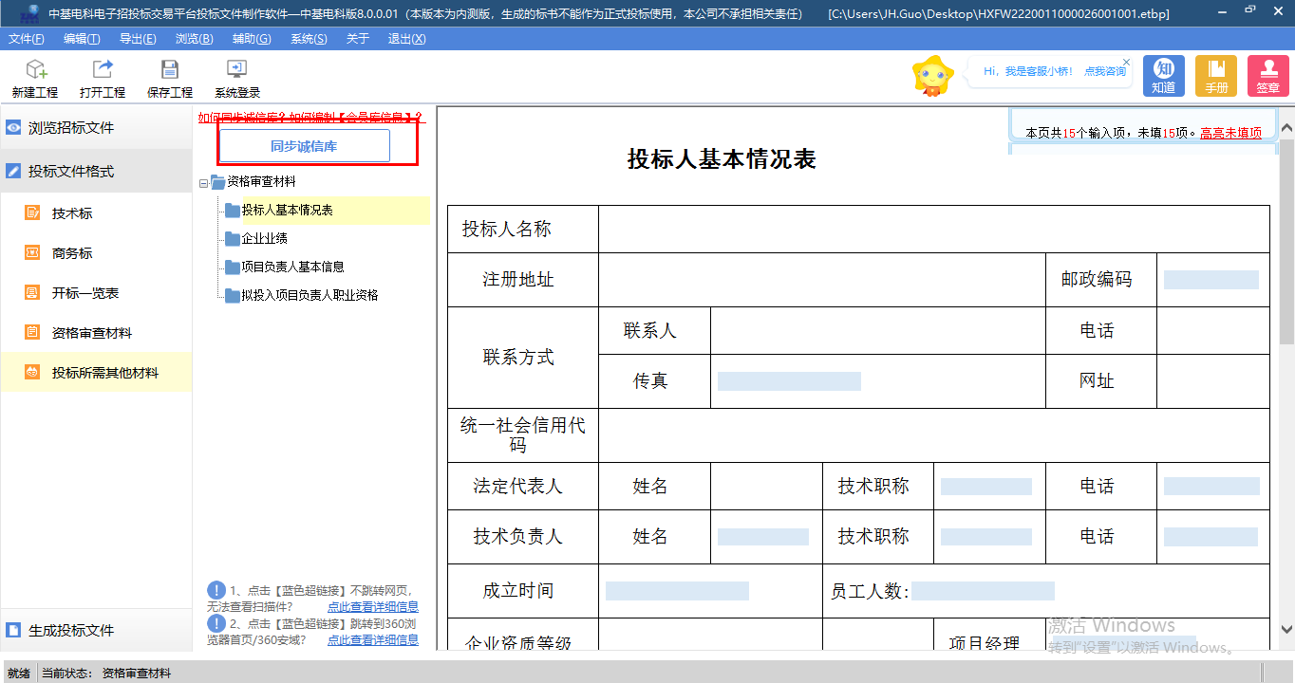

投标所需其他材料
- 点击“投标所需其他材料—导入文档”，可上传需要的其他材料。如下图：
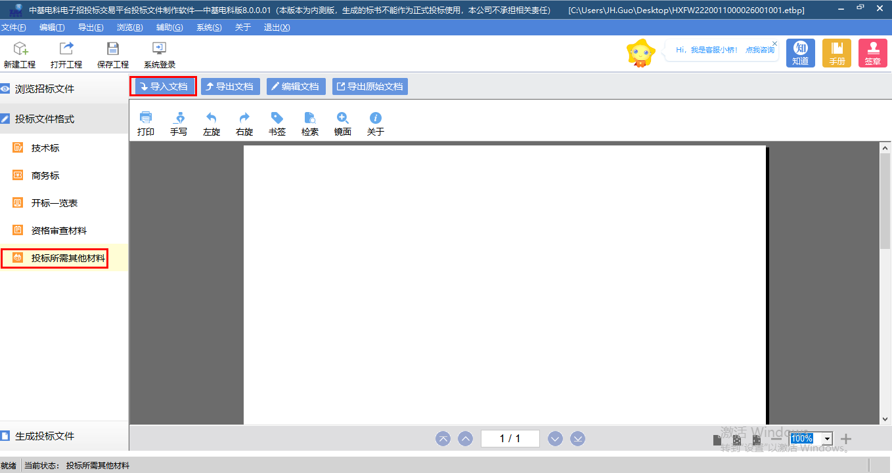

生成投标文件

批量转换
1、生产投标文件第一步点击生成投标文件然后点击“批量转换”按钮此操作可以将投标文件里的文件全部转换成PDF格式，也可以手动逐一点击转换按钮进行格式转换。如下图：
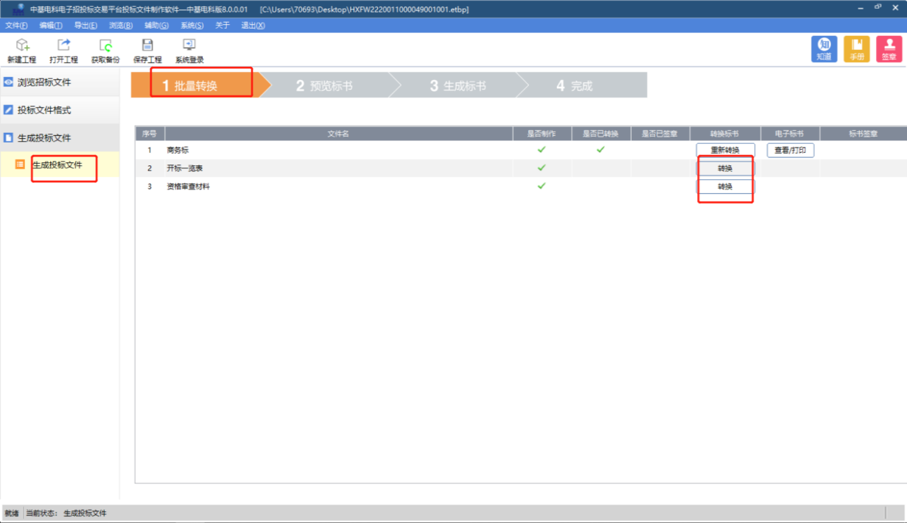

标书签章
注意：若招标文件未设置投标文件需要签章则没有此环节。
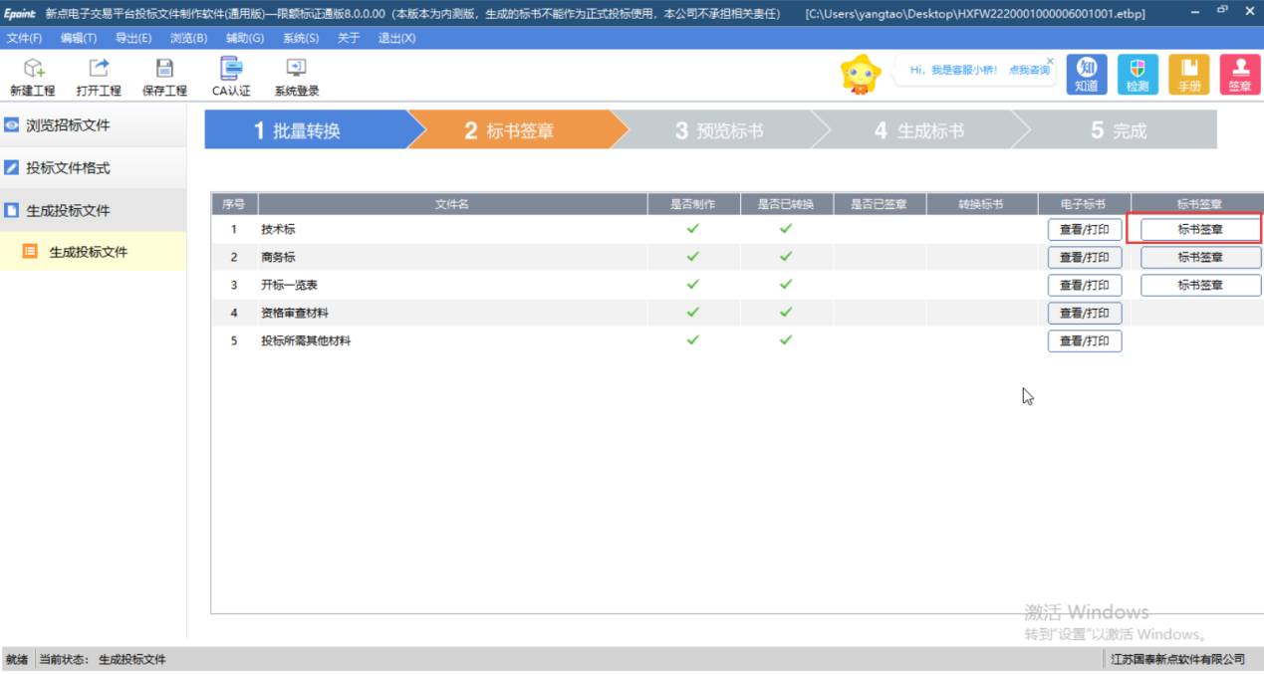
- 在文件签章界面。点击“签章”，确认签章位置再点击左击，会弹出二维码。继续用手机新点标证通软件进行扫码，完成签章。如下图：
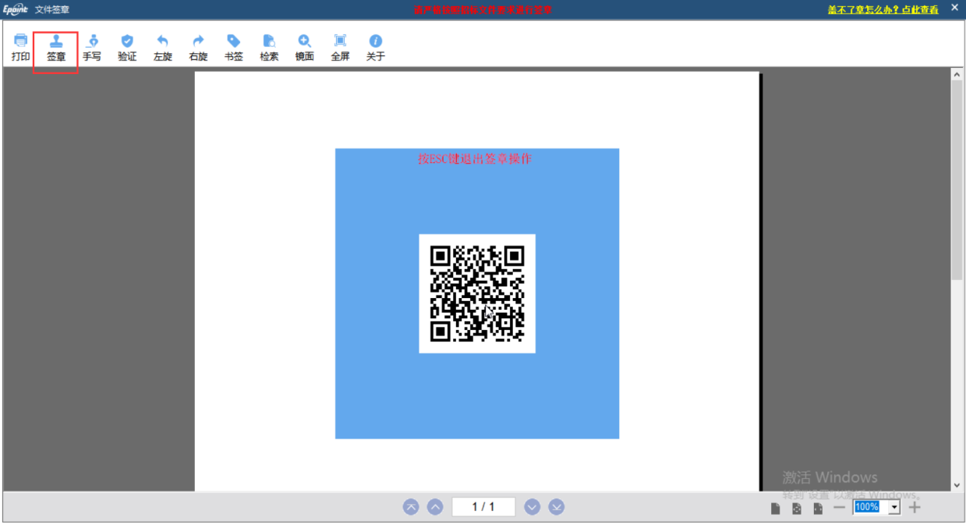

预览标书
1、点击【预览标书】按钮，对标书进行预览检查格式信息等，可以导出预览文件，注意：此处预览将不会显示图纸文件，不会影响正常投标，预览完成后关闭窗口即可。如下图：
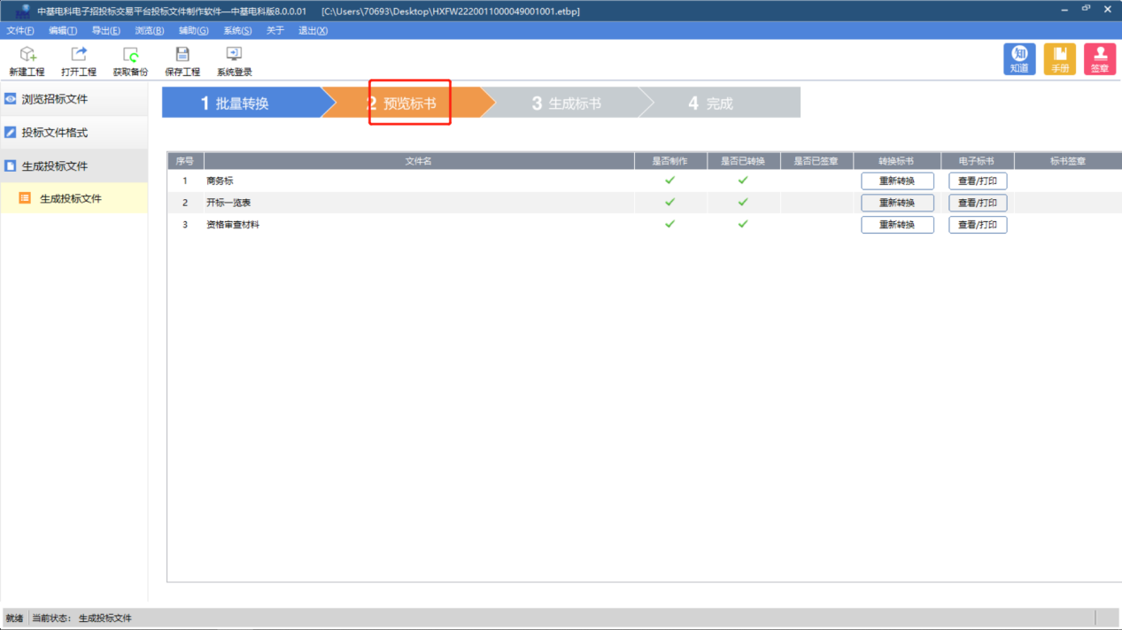
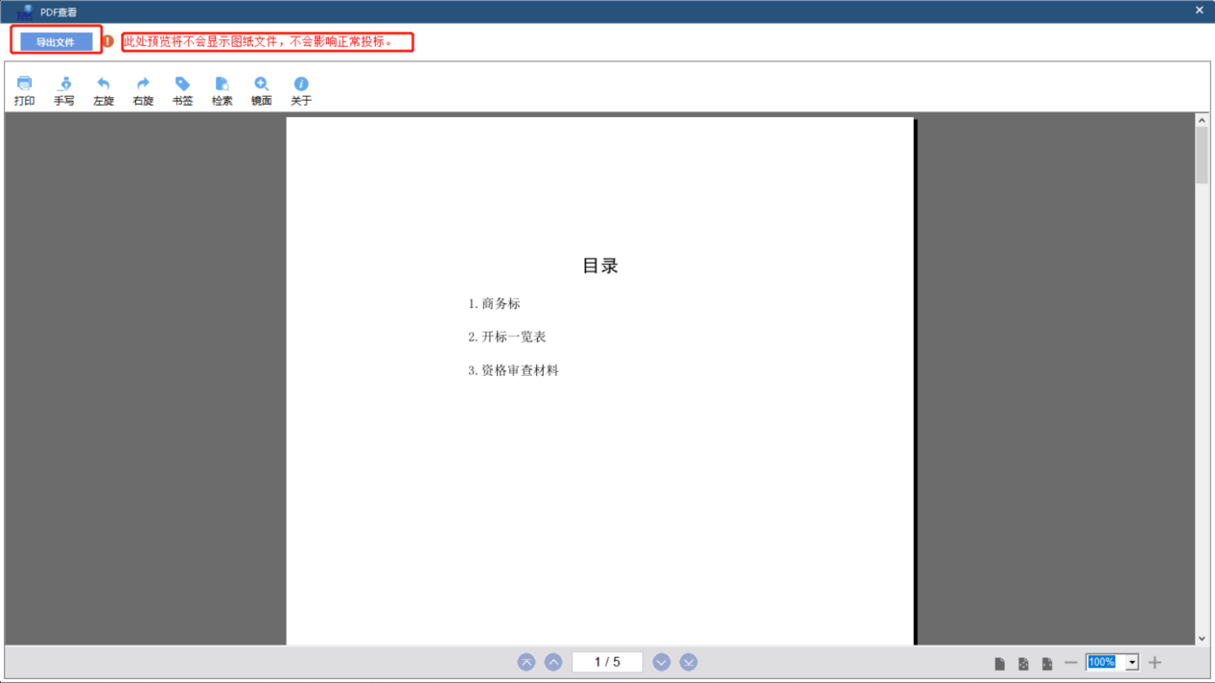

生成标书
1、点击【生成标书】按钮，进行标书生成。如下图：
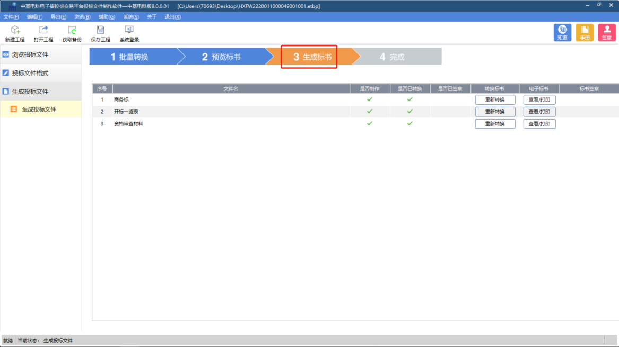

2、点击【生成标书】按钮后弹出提示框进行扫码认证点击确定。如下图：
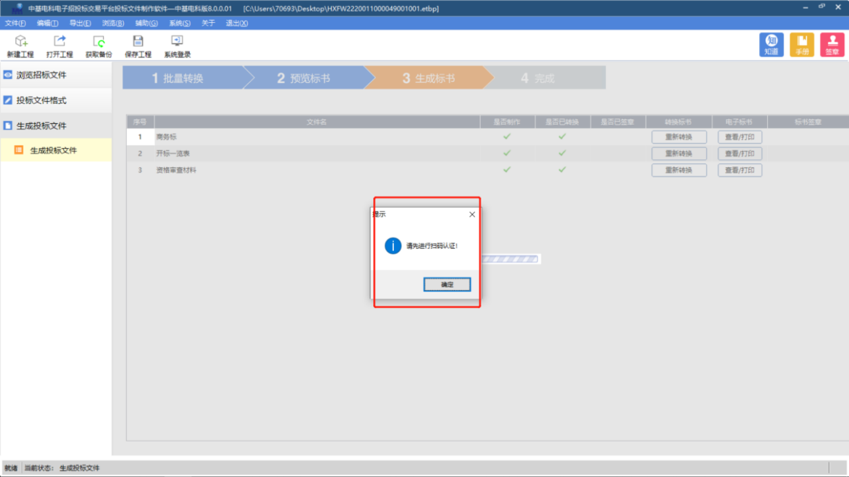
3、打开新点标证通APP进行扫码认证。如下图：
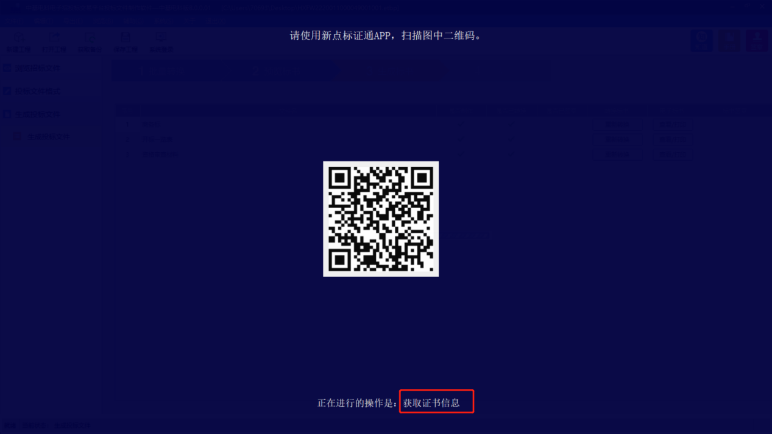

4、再次确认标书信息，确认无误点击确认。如下图：
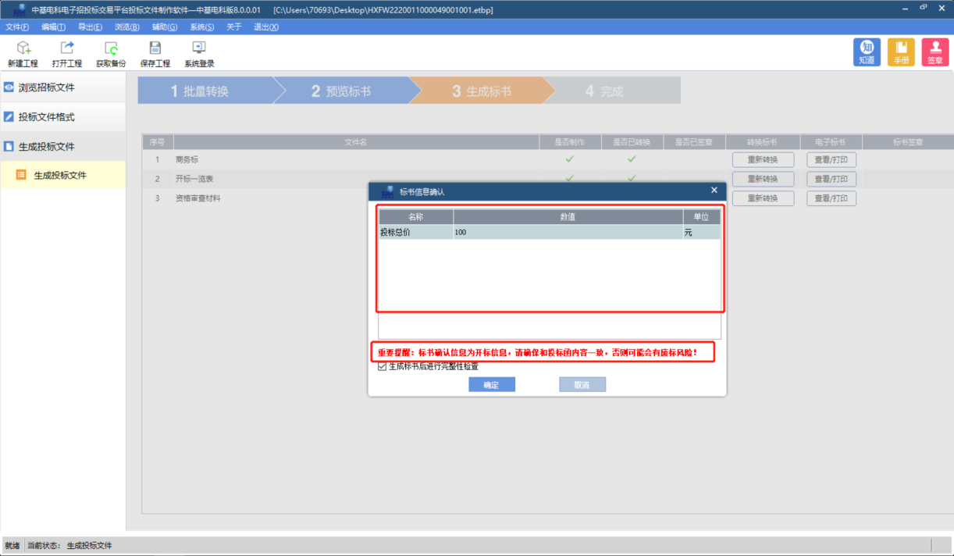

5、打开新点标证通APP再次扫码进行生成标书操作，验证通过后，会进行投标文件加密。如下图：
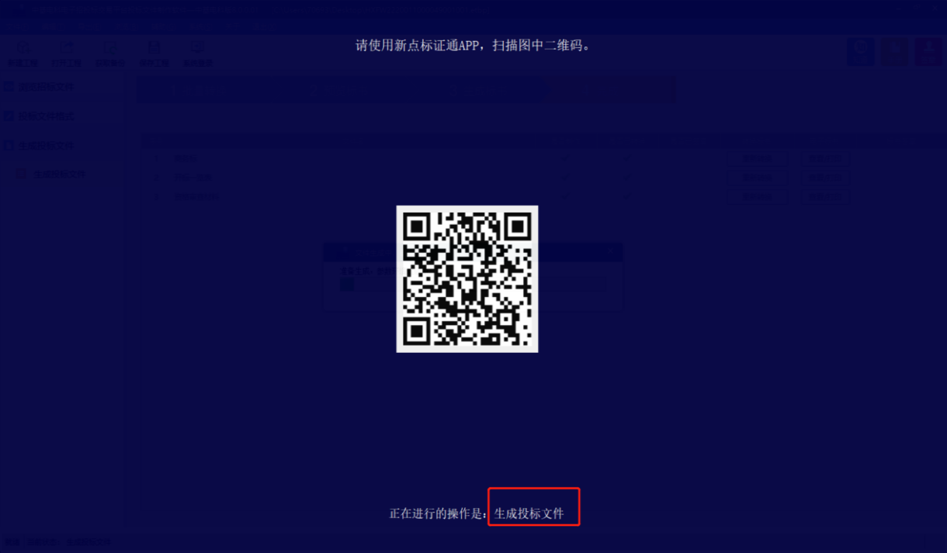
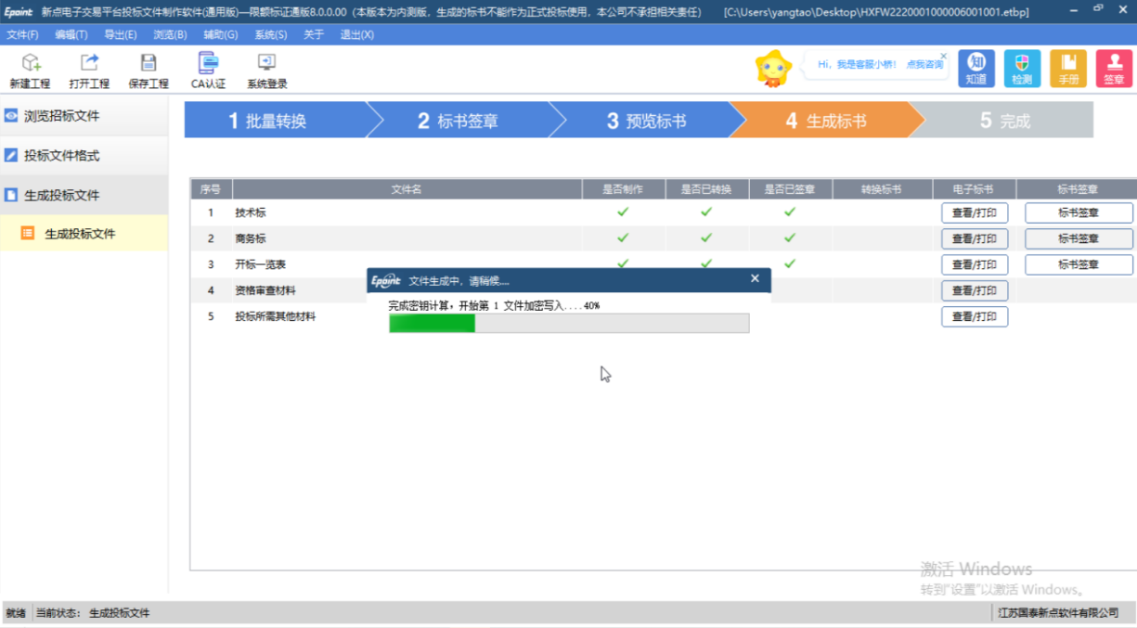

6、加密完成后提示投标文件制作完成，并显示保存路径，至此投标文件制作完成。
